В России работает программа догазификации, и теперь подать заявку на подведение газопровода к своему участку можно онлайн, а работы проведут бесплатно.
Вот как работает эта программа, кому она подходит и чем социальная догазификация домовладений отличается от бесплатной газификации населенных пунктов.

Что такое догазификация
Догазификация — это подключение домовладения к газораспределительным сетям. При этом бесплатно подводят газ только к границам земельного участка, а в населенном пункте уже должен быть газопровод.
Источники:
п. 8 поручений президента от 02.05.2021 № 753,
постановление правительства от 13.09.2021 № 1547
Например, по поселку идет газопровод — его проложили за счет бюджета. Но от трубы до каждого дома подключение проводилось уже за счет владельцев участков и домов. Не у всех семей были на это деньги: работы и материалы зачастую обходились в несколько десятков тысяч рублей. В результате газ в населенном пункте был, но в некоторых домах его не подключили и люди продолжали отапливать дома углем и дровами, а газ для приготовления пищи покупали в баллонах.
Для решения проблемы была разработана программа догазификации. Теперь трубу от газопровода до границ участка подведут бесплатно, а дальше — уже за деньги.

Кто может участвовать в программе
Вот основные условия:
- Населенный пункт газифицирован. То есть по поселку уже идет труба газопровода.
- Дом и земельный участок — в собственности.
- Нужно провести газ до границ участка.
- Расстояние от газораспределительной сети до границ участка не превышает 200 метров.
- Объем потребления газа не более 7 кубометров в час. Этого хватит для дома площадью 300 м² с двухконтурным газовым котлом и плитой с духовым шкафом.
Если в населенном пункте нет газа, программа не подходит. Тогда будет использоваться газификация — это когда газ бесплатно подводят к населенному пункту. А вот если его подведут, уже можно будет догазифицироваться за счет бюджета.
Если дом находится в СНТ или ОНТ, трубу подведут только до их границы, но не к самому домовладению.
Проверить свой населенный пункт можно на сайте оператора программы. Например, деревня Стеклянная Радица Брянского района Брянской области входит в программу догазификации: там есть общая труба и газ в большинстве домов. Те, кто еще не подключен, теперь могут провести его до участка за счет государства.

Как подать заявку на догазификацию
Проще всего сделать это онлайн. Вот что понадобится.
Посчитайте примерную стоимость подключения. Бесплатно газ подведут только к границам участка. А дальше, к дому, его нужно вести уже за свой счет. Придется оплатить проект, план, оборудование. С помощью онлайн-калькулятора можно узнать, в какую сумму это примерно обойдется. Возможно, придется заплатить 70—100 тысяч рублей — и подключение все равно будет слишком затратным. Но подать заявку все равно можно, это ни к чему не обязывает. Пока не подписали договор, ничего платить не нужно.
Подайте заявку на подключение. Онлайн это можно сделать:
- на сайте оператора программы;
- через госуслуги.
В любом случае понадобится подтвержденная учетная запись на госуслугах.
При заполнении заявки персональные данные подтягиваются из профиля. Затем нужно выбрать работы, которые понадобятся в границах участка: их тоже могут выполнить, но уже за деньги.
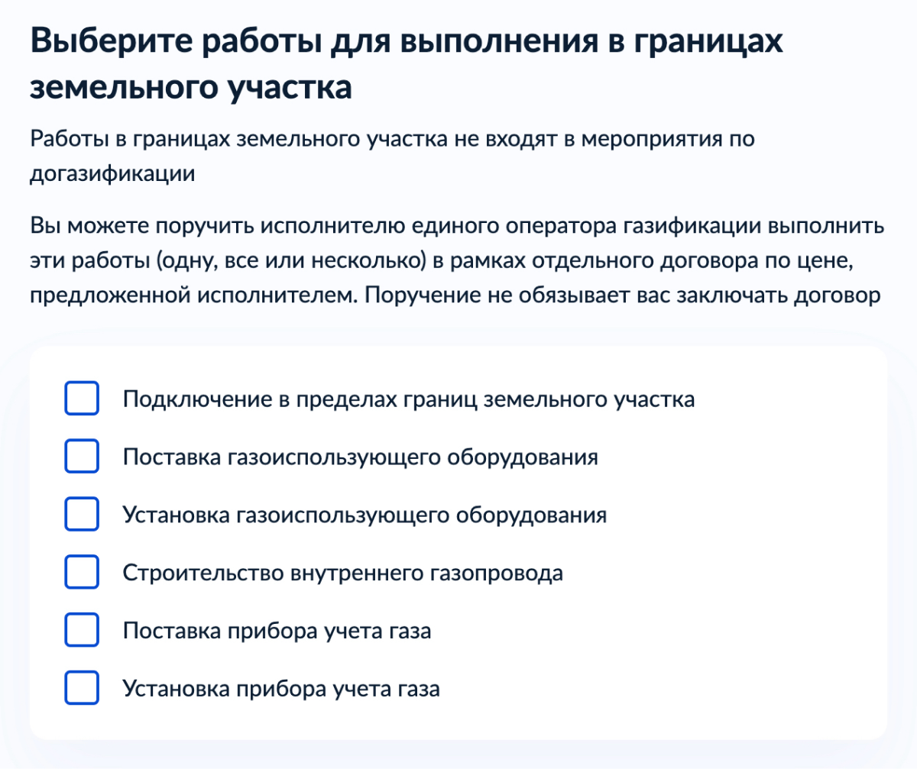
Можно сразу указать перечень всех работ для подключения, но они будут платными
Также заявки принимают в офисах газовых компаний и МФЦ.
К заявлению нужно приложить:
- Ситуационный план — он оформляется в местной администрации или специальном органе, который отвечает за эту сферу. Это может быть земельный комитет. Еще подойдет распечатка с «Яндекс-карт». То есть при рассмотрении заявки должно быть понятно, где находится участок и дом, можно ли вообще подвести туда газ.
- Правоустанавливающие документы — например договор купли-продажи, свидетельство о праве на наследство.
И можно отправлять заявление. На госуслуги придет только подтверждение приема заявки. Следить за статусом нужно в личном кабинете на сайте единого оператора газификации.
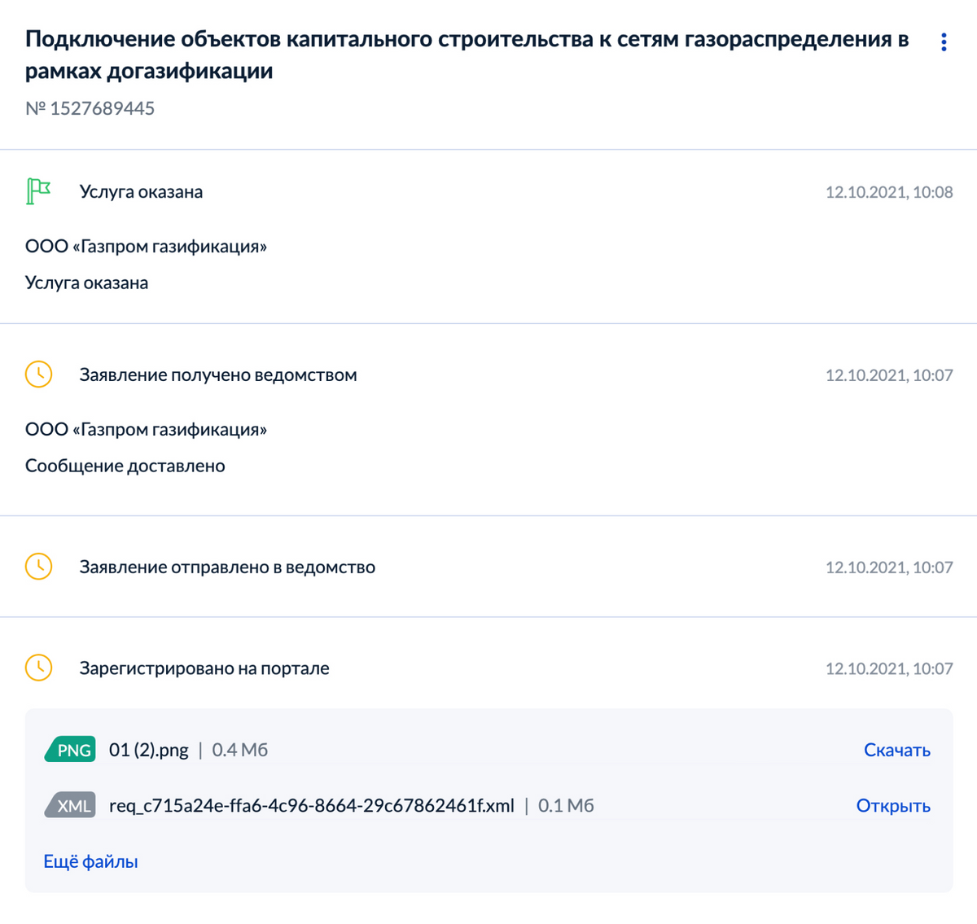
Даже если в заявлении некорректные данные, формально услуга будет оказана. Это еще не значит, что газ скоро точно подключат
В течение месяца должен прийти проект договора на подключение, но срок может увеличиться, если не хватает документов, сведений или нужна доработка. Если не подписать договор в течение 30 дней, заявку просто аннулируют, платить ничего не придется.
Конкретных сроков, когда подключат газ, нет. Заявки будут обобщать, потом подготовят технические условия и проложат газопроводы до участков. Ориентировочные сроки — от месяца до года. Мособлгаз, например, отводит на подключение до 8 месяцев. Но программа рассчитана на несколько лет, поэтому рано или поздно газ проведут.
Дополнительную информацию нужно получать в местных газораспределительных организациях. В каждом населенном пункте могут быть свои нюансы.

Если договор уже заключен
Если договор на присоединение заключен до 21 апреля, а акт еще не подписан, можно требовать внесения изменений, чтобы за подведение трубы к участку не брали денег. А если взяли — должны вернуть.

Чем догазификация отличается от газификации
Это две разные программы. На газификацию повлиять нельзя: это дело властей и «Газпрома». Они составляют план, к каким населенным пунктам будет подводиться газ за счет бюджета. К 2030 году обещают газифицировать почти всю страну. Если у вас в поселке нет газа, в ближайшие годы он должен появиться.
Догазификация проводится по заявлению владельца участка и подходит только для тех населенных пунктов, где газ уже есть. Это тоже бесплатно, и на это можно повлиять — вас подключат по заявлению, но какие-то расходы все равно будут. Подключить всех обещают до 2030 года.

